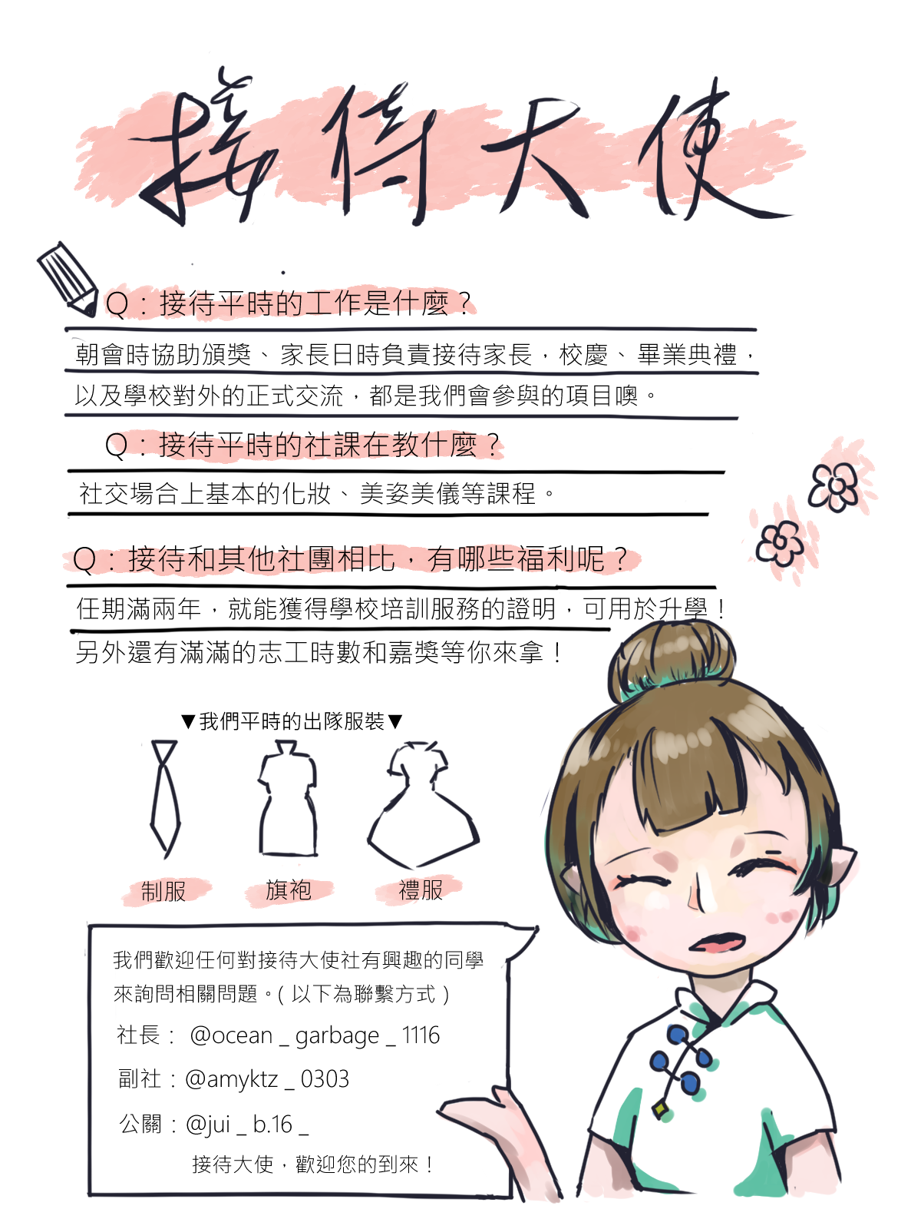
本校接待大使是永平校園中最優雅親切的身影，他們皆具備專業積極、親和有禮的服務精神，肩負校內外各大慶典活動、國際會議、及貴賓參訪接待及導覽服務等重要角色，使命在於能因時、因地讓來訪永平高中的外賓有賓至如歸的感受；同時，本校亦致力挹注豐富資源，培養接待大使們更具國際觀及及參與國際活動之服務機會，更期能代表永平為校爭光，建立起與外界聯繫的溫暖橋樑。

